**注：提供公网连接的数据库是 分布式版，仅供进行远程连接实验**

**IP地址： 119.3.161.134 端口 8000**

**用户名和默认密码同之前分配的一样**

1. ODBC连接：

前置步骤（windows下安装驱动，linux下配置参数）参考地址：

[使用ODBC连接数据库_云数据库 GaussDB (for openGauss)_快速入门_使用驱动连接实例_华为云 (huaweicloud.com)](https://support.huaweicloud.com/qs-opengauss/opengauss_odbc_connect.html)

同级别目录下有基于jdbc，pysql连接等

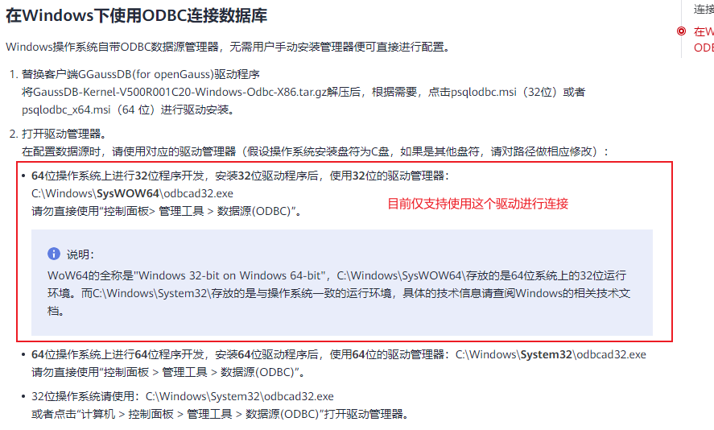

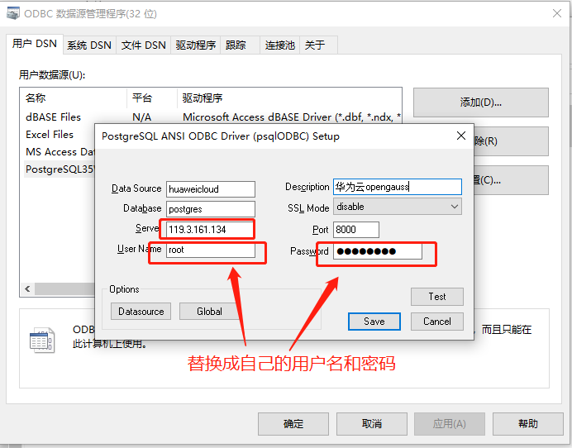

ODBC开发示例

[示例_云数据库 GaussDB (for openGauss)_开发指南_应用程序开发教程_基于ODBC开发_华为云 (huaweicloud.com)](https://support.huaweicloud.com/devg-opengauss/opengauss_devg_0087.html)

1. Opengauss社区数据库工具 data stadio

**不启用ssl连接 其他mysql的工具是否能连接不确定 pg的工具应该可以**

